**ĐẠI HỌC QUỐC GIA HÀ NỘI**

**TRƯỜNG ĐẠI HỌC CÔNG NGHỆ**

**BÀI TẬP LỚN CUỐI KỲ**

**LỚP MÔN HỌC: EMA**

**Giảng viên bộ môn: ThS. NGUYỄN QUANG NHÃ**

**Sinh viên thực hiện:**

**NGÔ ĐỨC NAM**

**Đề tài: Hệ thống dây chuyền dán nhãn, phân loại theo chiều cao và đóng gói sản phẩm**

**HÀ NỘI – 2023**

**LỜI CẢM ƠN**

Em xin gửi lời cảm ơn chân thành đến thầy: Nguyễn Quang Nhã giảng viên bộ môn SCADA Trường Đại học Công Nghệ, ĐHQG Hà Nội người đã tận tình hướng dẫn, chỉ bảo chúng em trong suốt quá trình học tập môn.

Với điều kiện thời gian cũng như kinh nghiệm còn hạn chế của một sinh viên, báo cáo này không thể tránh được những thiếu sót. Em rất mong nhận được sự chỉ bảo, đóng góp ý kiến của các thầy để tôi có điều kiện bổ sung, nâng cao ý thức của mình, phục vụ tốt hơn công tác thực tế sau này.

**Chương 1: Tổng quan về hệ thống điều khiển.**

Hệ thống Scada gồm những tính năng như dưới đây:

* Đăng nhập phân theo cấp bậc của từng user. ( Adminstrator, Operator,….)
* Dán nhãn cho từng sản phẩm. ( Low, Avg, High)
* Phân loại sản phẩm theo chiều cao. ( Low, Avg, High)
* Đóng gói sản phẩm theo định mức nhập vào từ hệ thống. (VD: Chỉ quản lý mới được thay đổi định mức).
* Hiển thị biểu đồ trend số lượng theo thời gian thực.
* Hiển thị bảng cảnh báo của hệ thống.( Erros, Warnning).
* Lưu trữ dữ liệu lên MySQL Workbench qua KepWare.

**Chương 2: Phân tích công nghệ của hệ thống.**

Quy trình thực hiện của hệ thống:

* Bước 1: Người dùng đăng nhập tài khoản được cung cấp (Admin hoặc Operator), sau đó nhấn Enter để vào bên trong chương trình điều khiển. Nếu là tài khoản Operator thì người dùng chỉ được vận hành hệ thống chứ không có quyền can thiệp vào sự chỉnh sửa. Còn nếu là tài khoản Admin thì có đầy đủ quyền để thao tác.
* Bước 2: Người vận hành chọn chương trình điều khiển theo chế độ Auto hoặc Manual. Sau đó bấm Start chương trình sẽ được bắt đầu.
* Ban đầu băng chuyền sẽ chạy để cấp phôi.
* Khi phôi đến máy dán nhãn, cảm biến máy dãn nhãn nhận tín hiệu sau đó máy dãn nhãn sẽ hoạt động để thực hiện quá trình dãn nhãn cho sản phẩm.
* Sau khi dãn nhãn xong sản phẩm sẽ tiếp tục đi ra tới quá trình phân loại theo chiều cao với 3 cảm biến mô phỏng theo 3 chiều cao tương ứng.
* Sản phẩm với từng thuộc tính chiều cao sẽ được xylanh đẩy vào từng thùng tương ứng.
* Khi sản phẩm trong thùng đạt đủ số lượng theo người vận hành cài đặt thì sẽ đóng gói và băng tải của từng thùng tương ứng sẽ di chuyển ra nơi cần đến.
* Người vận hành có thể quan sát được số lượng tổng quát của hệ thống bao gồm: tổng số sản phẩm theo từng chiều cao, tổng số sản phẩm đã dán nhãn được, tổng số thùng của từng loại sản phẩm.
* Hệ thống cứ liên tục như vậy trừ khi có lỗi hoặc người dung bấm nút dừng khẩn cấp.

Cấu tạo của hệ thống:

* Hệ thống bao gồm thiết bị như sau:
* PLC Siemens S7 1200 1214 AC/DC/Relay version 4.2.
* Các loại cảm biến dùng trong hệ thống (cảm biến tiệm cận hồng ngoại).
* Xylanh để đẩy sản phẩm ra từng thùng.
* Băng chuyền chính, băng chuyền vận chuyển thùng đã đầy.
* Hệ thống dán nhãn và đóng gói.

**Chương 3: Thiết kế, lập trình điều khiển hệ thống.**

**3.1 Sơ đồ khối hệ thống.**

Khối trung tâm xử lý CPU

Khối vào/ra (I/0)

Khối nguồn

Khối cơ cấu chấp hành

Khối máy tính điều khiển

**3.2 Sơ đồ khối thuật toán:**

Start

Lựa chọn chế độ(Auto,Manual)

Manuall

Auto

ON

Máy dãn nhãn lên 1

Not

Start

Băng tải sp high lên 1

Băng tải chính lên 1

Bằng chuyền chạy

Cảm biến máy dãn nhãn lên mức 1

Băng tải sp avg lên 1

Băng tải sp low lên 1

Bộ đếm tổng +1

Máy dãn nhãn bật 2s

Vật được dán xong

Cảm biến low lên 1

Cảm biến high lên 1

Cảm biến avg lên 1

Xy lanh avg hoạt động

Bộ đếm sản phẩm high +1

Bộ đếm sản phẩm avg +1

Bộ đếm sản phẩm low +1

Hệ thống đóng gói sản phẩm high

Xy lanh low hoạt động

Bộ đếm =2 hoặc giá trị=gt nhập vào

Delay 1.5s

Băng tải sản phẩm high chạy

Bộ đếm =2 hoặc giá trị=gt nhập vào

Delay 1.5s

Delay 1.5s

Hệ thống đóng gói sản phẩm avg

Bộ đếm =2 hoặc giá trị=gt nhập vào

Hệ thống đóng gói sản phẩm low

Băng tải sản phẩm avg chạy

Băng tải sản phẩm low chạy

**3.3 Sơ đồ khối mạch điều khiển và động lực.**

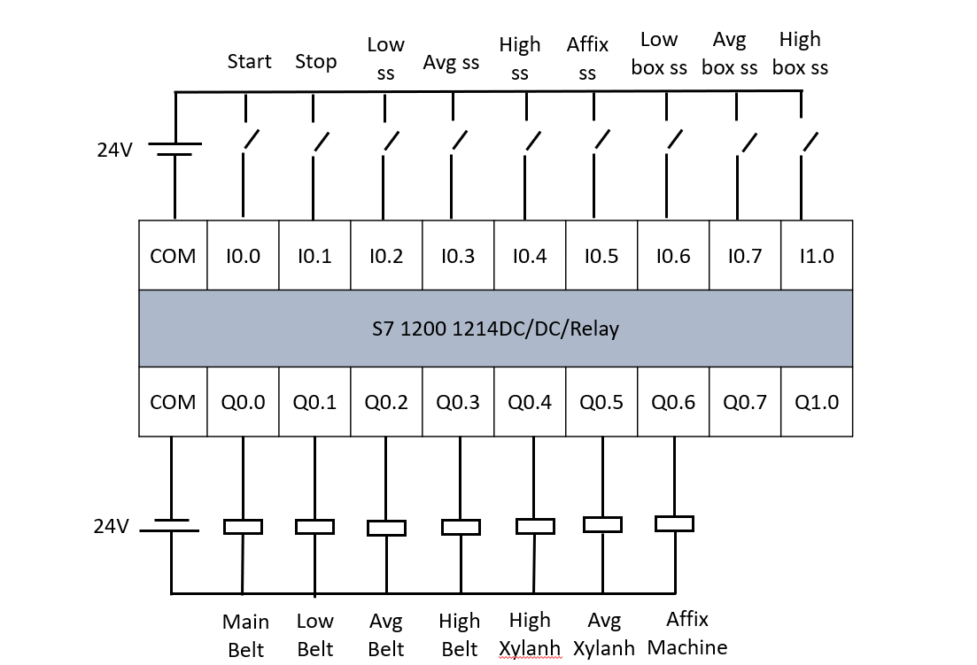

**3.4 Lập trình.**

**Chương 4: Thiết kế giao diện điều khiển giám sát WinCC Runtime Professtional.**

**4.1 Thiết kế Screen Login/Logout cho hệ thống ( Screen1).**

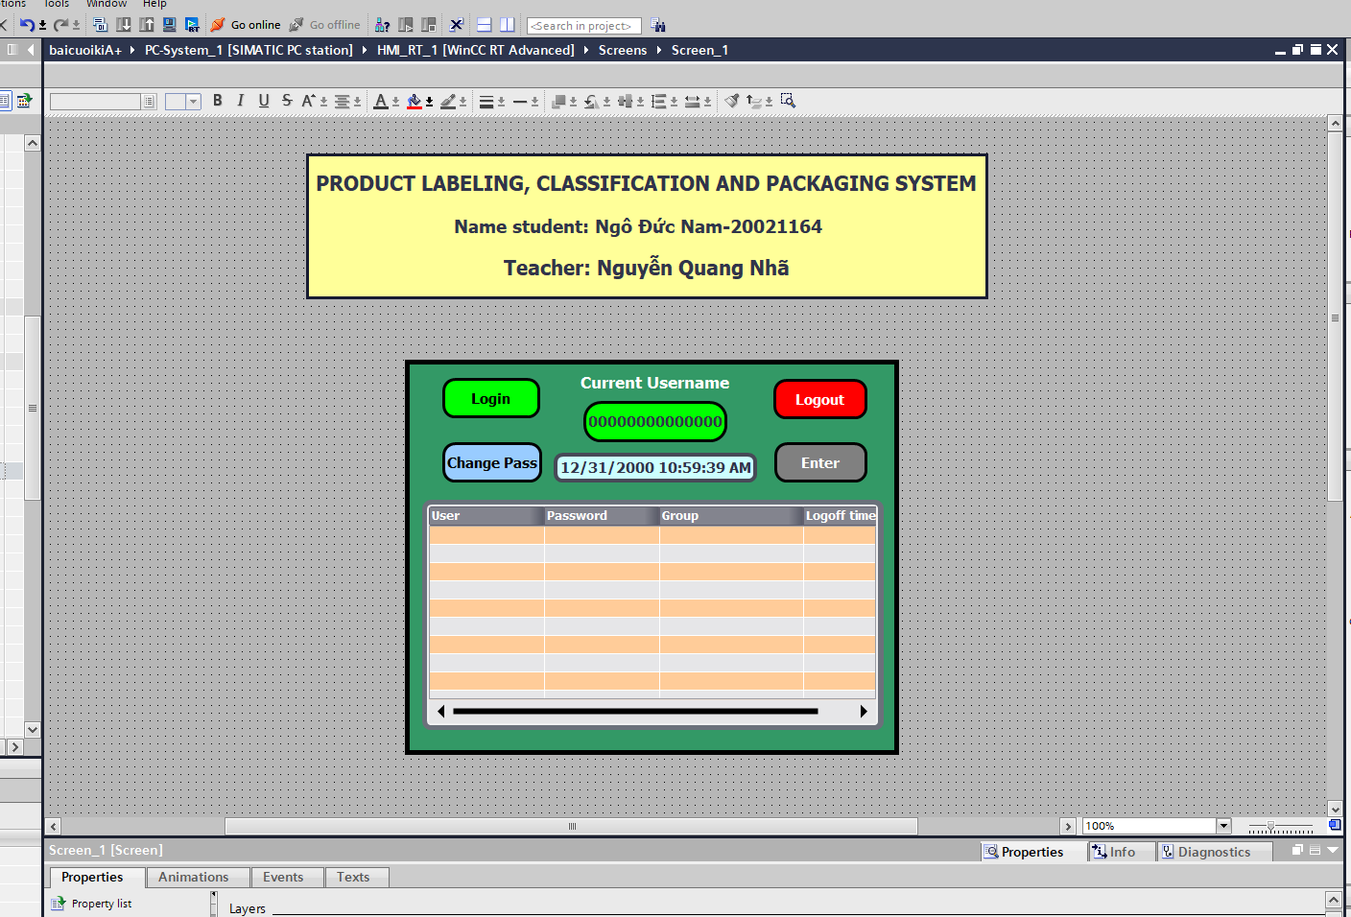

Ở Screen 1 được thiết kế để người dùng có thể đăng nhập tài khoản tương ứng với từng mức độ quyền truy cập của mình. Nếu không có tài khoản thì không ai có thể truy cập vào để điều khiển hệ thống được. Điều này rất cần và quan trọng để bảo mật hệ thống khỏi những rủi ro và thiệt hại đáng tiếc khi người lạ tùy tiện điều khiển hệ thống.

Người dùng sẽ được yêu cầu nhập thông tin tài khoản của mình để có thể vào bên trong hệ thống. Để làm được điều này người dùng cần ấn nút “Login” màu xanh trên màn hình để nhập thông tin. Nếu thông tin trùng với tài khoản đã được lưu trong hệ thống người dùng sẽ ấn nút “Enter” để vào bên trong chương trình điều khiển hệ thống. Đồng thời lúc đó hệ thống sẽ hiển thị thông tin tài khoản của người đăng nhập “ Current Username”.

Khi người dùng đăng nhập với tài khoản có tên là “admin” thì sẽ được full quyền truy cập chỉnh sửa ví dụ như: thay đổi mật khẩu các tài khoản có mức độ thấp hơn, thay đổi được số lượng cho từng thùng… Còn khi đăng nhập với các tài khoản có mức phân quyền thấp hơn thì sẽ chỉ được thực hiện theo chức năng mà được cài đặt trước.

Quy trình từng bước đăng nhập vào hệ thống:

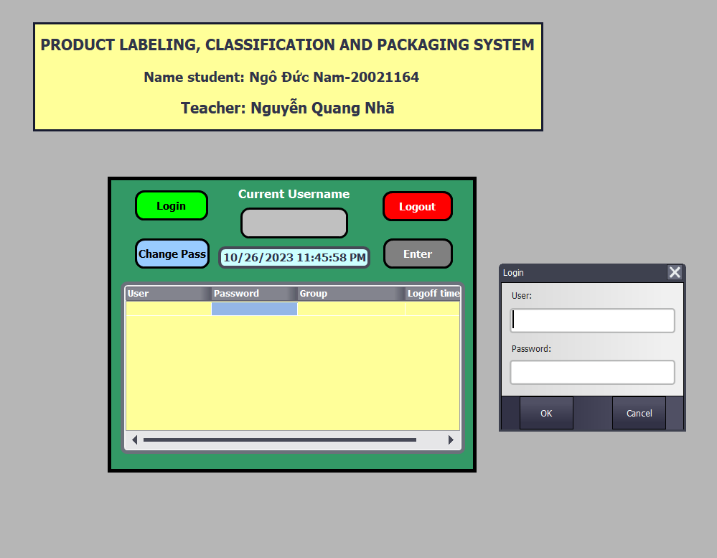

Step 3

Step 2

Step 1

Dưới đây là ví dụ khi đăng nhập với tài khoản “admin”.

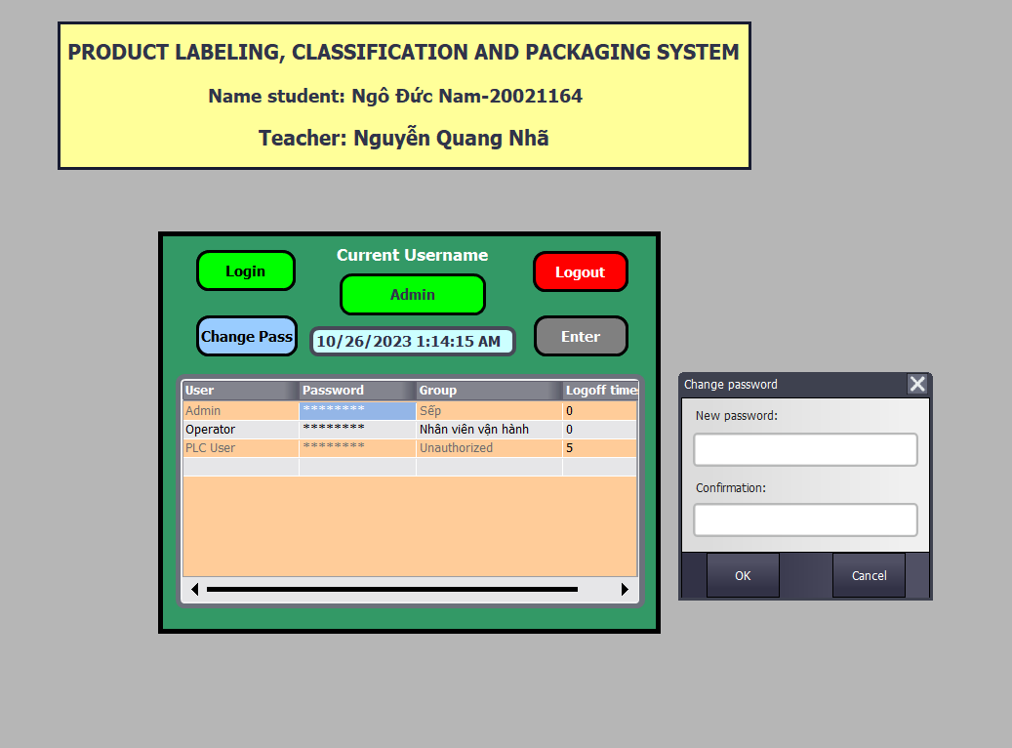

Ta dùng thuộc tính “ShowlogonDialog” của WINCC để hiển thị bảng login khi người dùng nhấn nút “Login”.

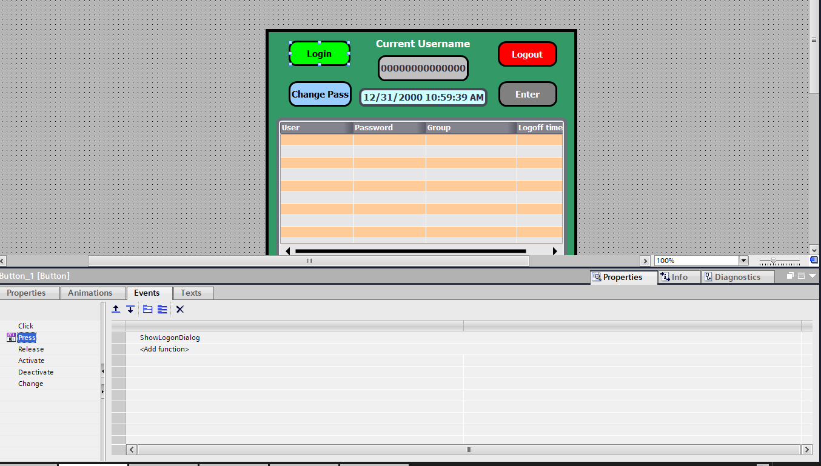

**4.2 Thiết kế giao diện hệ thống điều khiển.**

Trạng thái của hệ thống khi ở chế độ manual chờ người vận hành thao tác lựa chọn chế độ.

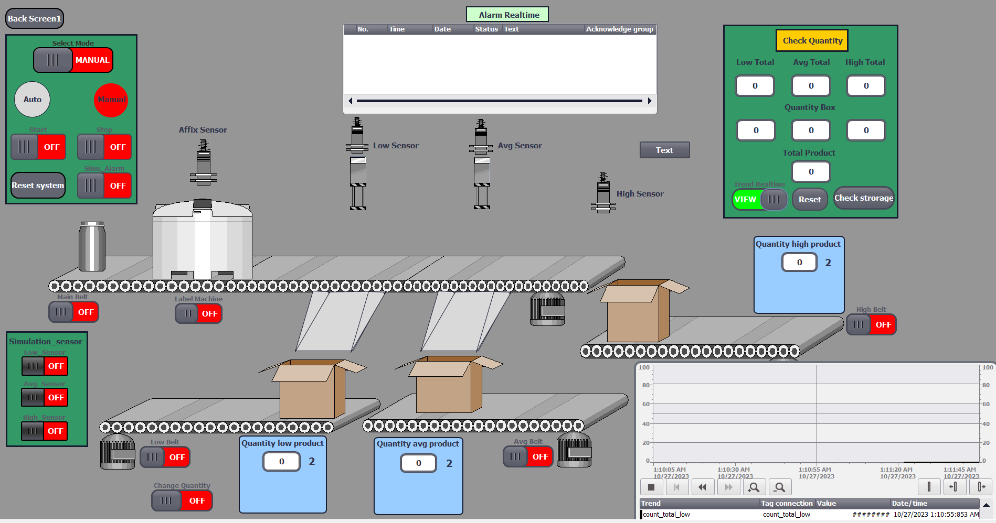

Hệ thống bao gồm phần điều khiển và giám sát chương trình.

Phần điều khiển bao gồm như bảng dưới đây.

|  |  |
| --- | --- |
| Name Switch/Button | Function |
| Select Mode | Lựa chọn giữa 2 chế độ “Auto” or “Manual” |
| Start | Nhấn để bắt đầu hệ thống |
| Stop | Nhấn để dừng hệ thống khi cần thiết |
| Simu Alarm | Nút bật hệ thống mô phỏng cảnh báo |
| Reset System | Làm mới toàn bộ hệ thống (trừ data đã đếm) |
| Low_Sensor | Mô phỏng cảm biến Low ở thực tế khi lên 1 |
| Avg_Sensor | Mô phỏng cảm biến Avg ở thực tế khi lên 1 |
| High_ Sensor | Mô phỏng cảm biến High ở thực tế khi lên 1 |
| Main Belt | Bật tắt băng chuyền chính khi ở chế độ manual |
| Low Belt | Bật tắt băng chuyền sản phẩm thấp khi ở chế độ manual |
| High Belt | Bật tắt băng chuyền sản phẩm cao khi ở chế độ manual |
| Label Machine | Bật tắt máy dán nhãn khi ở chế độ manual |
| Change Quantity | Thay đổi số lượng mỗi thùng (chỉ admin mới có quyền) |
| Trend View | Bật tắt chế độ hiển thị trend realtime của hệ thống |
| Reset | Nhấn để reset toàn bộ số lượng đếm được của toàn hệ thống |
| Check Storage | Hiển thị data lưu trữ của hệ thống bao gồm: Trend view và các cảnh báo của hệ thống. |
| Type Quantity | Để người dùng nhập vào số lượng sản phẩm mong muốn |

Phần quan sát của hệ thống bao gồm như bảng dưới đây:

|  |  |
| --- | --- |
| Name | Function |
| Low Total | Hiển thị tổng số sản phẩm low trong suốt quá trình của hệ thống |
| Avg Total | Hiển thị tổng số sản phẩm avg trong suốt quá trình của hệ thống |
| High Total | Hiển thị tổng số sản phẩm high trong suốt quá trình của hệ thống |
| Quantity Box | Hiển thị số thùng của từng loại sản phẩm tương ứng |
| Total Product | Hiển thị tổng số tất cả sản phẩm trong suốt quá trình thực hiện của hệ thống |
| Alarm Realtime | Hiển thị toàn bộ cảnh báo và lỗi của hệ thống realtime |
| Trend Storage | Hiển thị trend được lưu trữ trong suốt quá trình chạy chương trình |
| Alarm Storage | Hiển thị cảnh báo được lưu trữ trong suốt quá trình chạy chương trình |
|  |  |